30 декабря 2022 года мы будем отмечать 100-летие со дня образования самого народного государства за всю историю мировой цивилизации — Союза Советских Социалистических Республик. А так ли хорошо вы запомнили то, чему учили в школах об образовании СССР ? Предлагаю читателям газеты ответить на вопросы викторины «НОСТАЛЬГИЯ ПО СССР».
- 30 декабря 1922 года вступили в силу документы об образовании СССР. Какие это были документы?
2) Сколько республик образовали СССР?
3) Как известно, было предоставлено два проекта объединения республик: первый, в соответствии с которым и состоялось объединение — федеративное устройство (проект В. И. Ленина); второй — автономизация (вхождение республик в состав РСФСР ). Кто был автором второго проекта?
4) 5 марта 1953 года скончался И.В. Сталин. Кто сменил его на посту председателя Совета министров СССР?
5) В ходе Великой Отечественной войны произошло несколько крупных решающих сражений. Какое из них вошло в историю как самое крупное танковое сражение?
6) В Советском Союзе прославляли трудовые подвиги своего народа. А к какой профессии относился знаменитый Герой Труда Алексей Стаханов?
7) Назовите самую высокую горную вершину СССР.
8) Сколько часовых поясов было на территории СССР от Чукотки на востоке до Калининграда на западе?
9) Этот продукт первоначально предназначался для больных, восстанавливающих после тяжёлой болезни. Даже выписывали рецепт. Качественный вкусный продукт. Назовите его.
10) Какой девиз был начертан на гербе СССР?
11) Самый дачный транспорт Советского Союза. В этом виде транспорта люди не просто ехали, а обменивались новостями, знакомились, пели песни под гитару.
12) Высшая награда в СССР.
13) Что стоило в советское время одну копейку?
14. Как назывался основной художественный метод в советском искусстве? Основной целью искусства в те годы считалась …………………………………………………………………….. В его основе лежало три принципа – ……………………………………………….. Этот метод…………..…………….. оформился в 30-х годах ХХ вка.
15)С 1997 г. в посёлках Серебрянка и Керос работали……………………………………. для престарелых и инвалидов по 25 мест.
16) В октябре 1928 г. в Гайнах была организована лесозаготовительная кооперация «Комилесоруб». В 1931 г. в районе были следующие предприятия:………………………………………………………………………………………………………………………………………………………………………………………………………………………………………..
17)В 1937 г. в районе было ……….колхозов, а в 1940 г. - ……….колхоза.
18) …….. жителей Гайнского района награждены Орденом Ленина?
19)
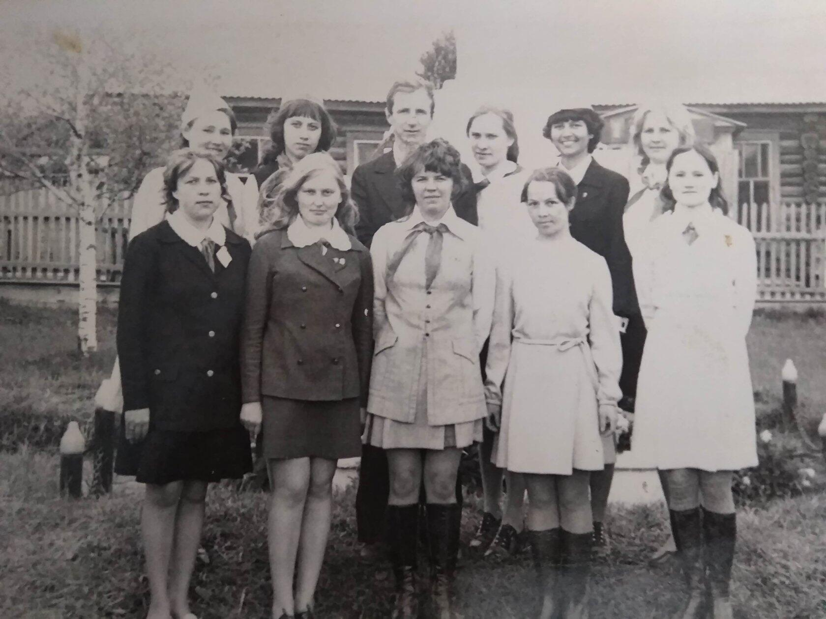
Кого вы видите на этой фотографии? Чем они занимались? Кого из них узнали?
20) В каком году была открыта детская музыкальная школа?
21) …….. год – год наибольшего числа проживающих на территории Гайнского района. Тогда проживало ………… человек.
Викторину подготовила С.Г. Губина,
преподаватель ДШИ
Ответы принимаются до 13 января на электронные адреса редакции или ДШИ.
СПОНСОР ВИКТОРИНЫ – 1 секретарь Гайнского отделения КПРФ Н.И. Базуева

